因Insight數據解析工具已發布並運行一段時間，需要針對「已解析的csv」與「DB」之間的數據完整性進行測試

測試需求如下：

1. 驗證已完成解析的所有csv檔

   - 測試紀錄條數是否與DB中一致

  -----D53的数据存储在：INSIGHT/insight@ORCL154

-----D54的数据存储在：INSIGHT/insight@ORCL155

-----对应的DB表：**INS_TEST_RECORD(参考使用栏位：FILE_NAME)**

-----抽取500个File验证

-----Report Demo：

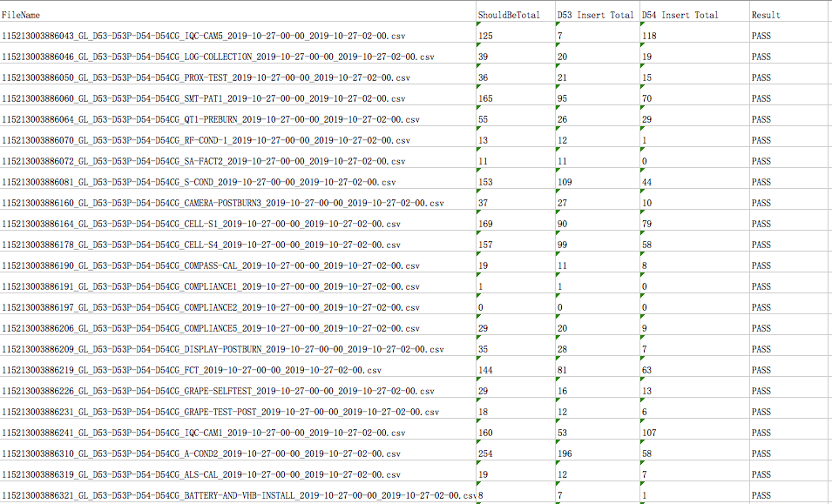

2. 驗證已完成解析的部分工站csv檔

   - Module是否與DB一致

   - Attribute是否與DB一致

   - Parametric的Fail Item項與值是否與DB一致

   - 部分工站清單：LOG-COLLECTION, CAMERA-POSTBURN, SW-DOWNLOAD, IMU, DFU-NAND-INIT, VIBRATOR, SOC-TEST

  ------Module和Attribute的判断依据：

Module：

csv文件的【Version】栏位-【Paramatric】 栏位，包含如下关键字的列：BMLB,HSGA,MLB,PEARL,CAM,BTY,CGS

Attribute：

csv文件的【Version】栏位-【Paramatric】 栏位，有如下关键字的列：

符合Module栏位的最后一个字段，到【Paramatric】之间的栏位

-----对应的DB表：

**INS_MODULE**

**INS_ATTRIBUTE**

**INS_TEST_FAIL_ITEM_VALUE(eg.（INS_%s_FA_VL）%Station)**

**PS:Station需去除中划线**

-----以上工站各抽取1个文件验证

-----Report Demo：

Record_info 说明：eg.115213004035146(File Name中截取）_8(File中的行号)_G6TZL01CP842(SN)_2019-11-05 13:52:39(StartTime)

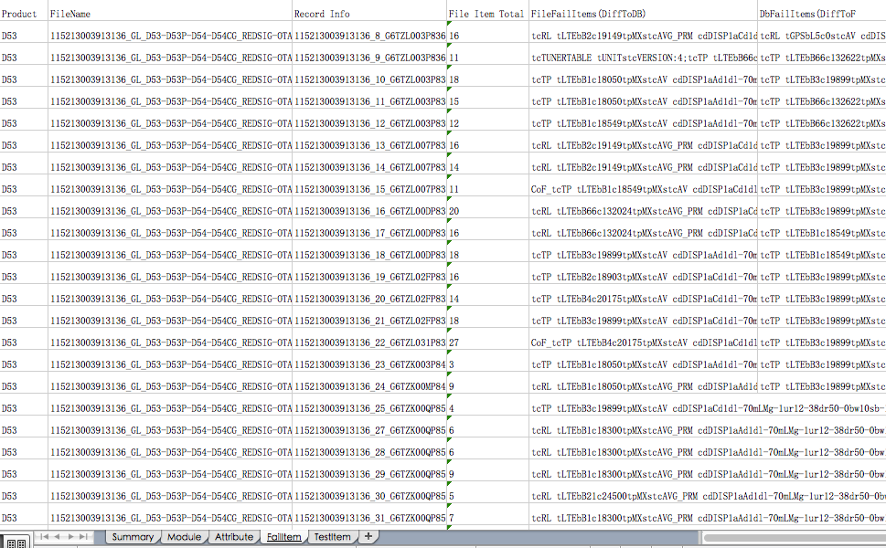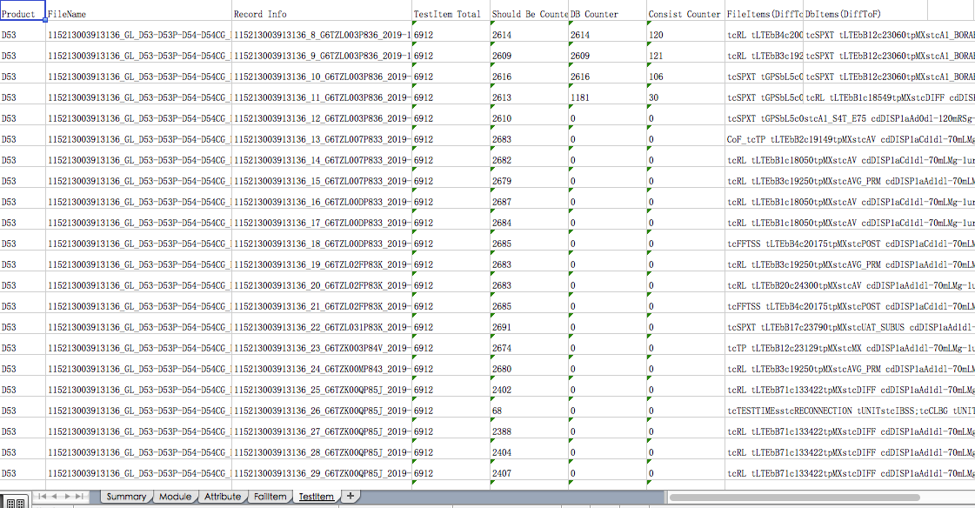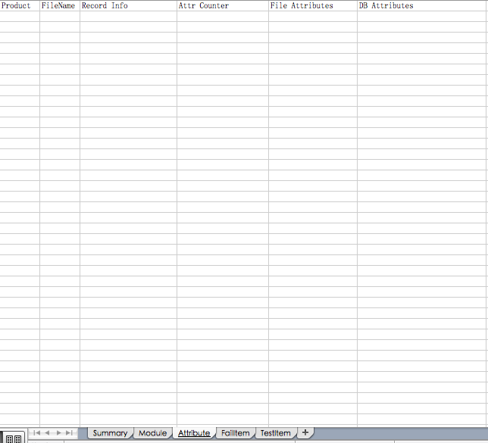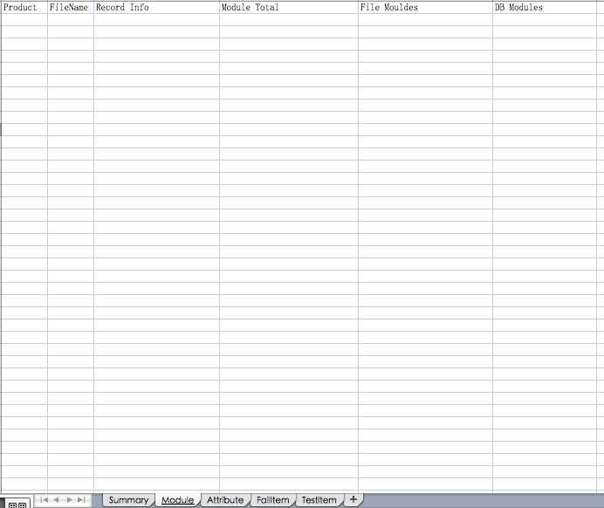

3. 驗證已完成解析的重點工站csv

   - 包括所有Parametric的完整測試紀錄是否與DB一致

   - 重點工站清單：QT0

  -----对应的DB表：

**INS_TEST_ITEM_VAULE(eg.（INS_%s_VL）%Station)**

**PS:Station需去除中划线**

-----抽取一个File（超过10行测试数据的文件）验证